«Неделя детской и юношеской книги»
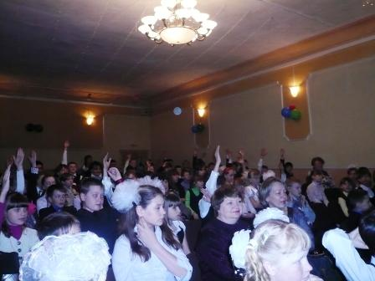
2 апреля родился знаменитый детский сказочник Ханс Кристиан Андерсен. В честь автора любимых сказок детей всего мира этот день признан Международным днем детской книги. С этого дня в нашей стране начинается неделя детской и юношеской книги.
В образовательных учреждениях нашего района в рамках «Недели детской и юношеской книги» тоже проводились всевозможные мероприятия, конкурсы, викторины, одно из которых - муниципальный конкурс-викторина «По дорогам сказок».
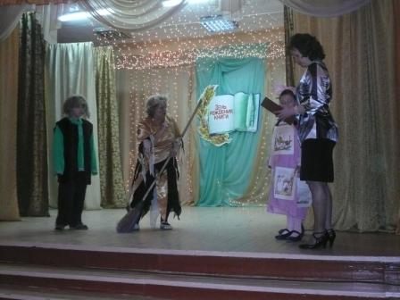
На конкурс были представлены 79 работ из 25 образовательных учреждений. Конкурс проводился по трем номинациям.
в номинации «Индивидуальная работа» призерами стали:
1 место – Трубина Люба, обучающаяся
4 «Г» класса МБУ СОШ №48

2 место - Янюк Артем, обучающийся
3 «А» класса МКУ СОШ №11

3 место - Жевлакова Анастасия, обучающаяся 4 класса МКУ Уковской СОШ
в номинации «Коллективная работа»
1 место - 4 «А» класс МОУ СОШ №10
2 место – литературный клуб «Пятиклашки и книга» МКУ Зареченской СОШ
3 место - Сорокина Инга 4 класс, Кондратенко Кристина 6 класс обучающиеся
МКУ Балакшино- Борской ООШ

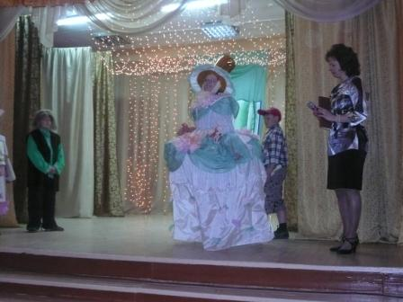
в номинации «Семейная работа»
1 место – семья Михалевых МБУ СОШ №48
2 место - семья Мамонцевых МКУ СОШ №9
З место - семьяТолпыгиных МБУ СОШ №48
«За творческий подход и индивидуальность» были награждены грамотами:

- Мухина Мария, обучающаяся 5 «Б» класса МКУ Шумской СОШ
- команда «Смешарики» МКУ СОШ №10
- коллектив обучающихся 4 «А» класса МКУ Шумской СОШ

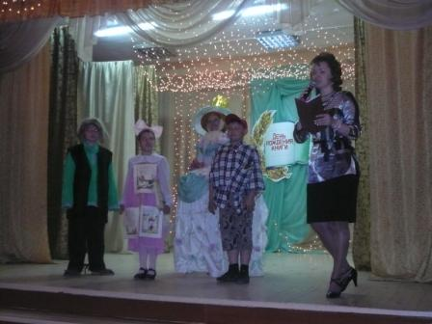
Заслуженные награды были вручены победителям конкурса на празднике, который состоялся 6 апреля в Доме детского творчества. В гости к ребятам пришли герои детских книг: Домовенок Кузя, Баба Яга, Скворцов Гришка и его Книжка. Они проводили с ребятами интересные конкурсы, викторины, загадывали загадки. В заключение праздника всех порадовал замечательный именинный торт.

